附件1：
采购需求表
序号 | 标的 | 技术参数 | 采购数量 | 最高限价（单价） | 参考示意图
1 | 双人位  培训桌 | 1.规格：外形尺寸长1200*宽400*高750mm（±5mm），样式、颜色可选。  2.基材：采用实木颗粒板，桌面厚度≥18mm。  3.甲醛释放量≤0.025mg/m³。【投标人提供国家认可第三方检测机构出具的包含实木颗粒板检测报告复印件加盖投标人公章。】  4.脚管：前后脚采用25*50mm方型冷轧钢管，厚度≥1.5mm；  5.书网：采用优质冷轧钢板经焊接冲压而成，厚度≥1.0mm；  6.台架整体表面采用高温静电喷涂处理。 | 64  （以经采购人认可的现场可摆放数量为准） | 400元  （超过此限价的报价为无效报价） | 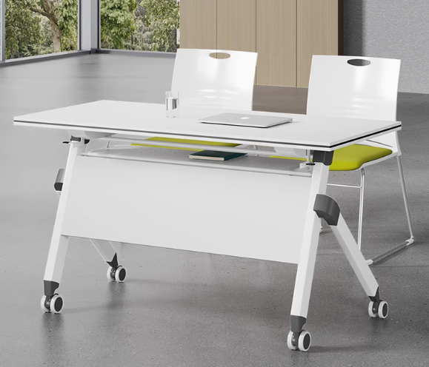
2 | 培训椅 | 1.规格：座深（含靠背）≥560mm（±2mm）；整体宽度（含扶手）≥600mm（±2mm），座宽（不含扶手）460mm（±2mm）；后背宽445mm（±2mm）；扶手最高点离地高度≥660mm（±2mm），整体高度≥840mm（±2mm）；坐高≥460mm（±2mm）。  2.面料：座面采用同质或优于弹力网布，靠背表面采用高强度弹性透气加密网布。  3.靠背：提供倾仰功能。  4.座面：高密度发泡PU定型棉，密度定制定型夹板，厚度≥10mm,可翻转PP工程塑料防尘底壳。  5. PP扶手面，可前后滑动扶手。  6.椅架采用厚度≥1.5mm的异型管材，横梁采用厚度≥1.5mm的直径≥19mm圆管。  7.椅架表面采用高温静电喷涂处理。 | 128  （以经采购人认可的现场可摆放数量为准） | 300  （超过此限价的报价为无效报价） | 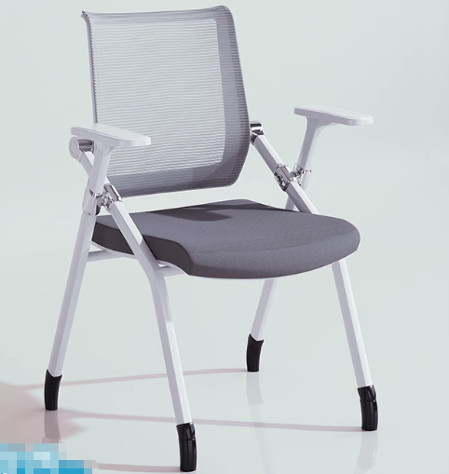
3 | 控制台 | 1.规格：外形尺寸长1200，宽≥500，高750mm（±5mm）。  2.基材：主体框架采用优质冷轧钢板，桌面和侧板面采用实木颗粒板贴防火板面，桌面厚度≥18mm。  3.甲醛释放量≤0.025mg/m³。【投标人提供国家认可第三方检测机构出具的包含实木颗粒板检测报告复印件加盖投标人公章。】 | 2 | 450  （超过此限价的报价为无效报价） | 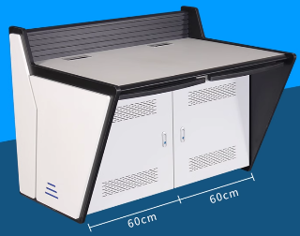
4 | 茶水柜 | 1.规格：外形尺寸长1200*宽400*高800mm（±5mm），颜色可选。  2.基材：采用实木颗粒板贴防火板面，桌面厚度≥25mm，背板≥16mm。  3.甲醛释放量≤0.025mg/m³。【投标人提供国家认可第三方检测机构出具的包含实木颗粒板检测报告复印件加盖投标人公章。】 | 2 | 450  （超过此限价的报价为无效报价） | 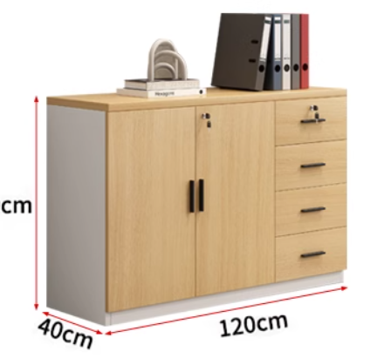
5 | 双人隔断式办公桌（含椅） | 1.规格：桌面长2000 mm、宽1400 mm，整体高1100 mm，两边柜深400mm，颜色可选。  2.基材：采用实木颗粒板，桌面厚度≥25mm。  3.甲醛释放量≤0.025mg/m³。【投标人提供国家认可第三方检测机构出具的包含实木颗粒板检测报告复印件加盖投标人公章。】  4.座椅：面料采用优质透气网孔面料， 座背垫采用高密度阻燃泡棉；固定扶手不可升降；整体按照人体工程学原理设计，坐感舒适。 | 4 | 2500  （超过此限价的报价为无效报价） | 